


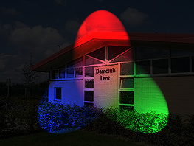

December 2007
Nummer 2

Inhoudsopgave

DC Lent 1 - Hoofdklasse B 3
DC Lent 2 - Gelderse Hoofdklasse 12
DC Lent 3 - Eerste Klasse 17
DC Lent 4 - Tweede Klasse 22
Interne Competitie 26

Colofon

Redactie: Willem van den Berg
024 3229784
w.vd_berg@wanadoo.nl

Pers: Anton Janssen

Website: http://www.damclublent.nl

Webmaster: Maarten Nas

Bestuur: Voorzitter: Lianne van Ampting
0481 451160
Secretaris: Jos Janssen
024 3237564
Penningmeester: Geert Geurts
024 3227017
Wedstrijdleider: Marcel Wijers
0481 462593
Jeugdzaken: Sander Spaans
024 3606486

Speellokaal: Jo Eversstraat 3 6663 JA LENT
024 3600137

DC Lent 1 - Hoofdklasse B

Ontketend Lent verlaat gevarenzone

29 okt 2007, 03:24 - LENT - DC Lent heeft zaterdag in eigen huis een overtuigende overwinning (12-8) behaald op TDV uit Tilburg.
Door de tweepunter hebben de Lentse dammers de gevarenzone van de landelijke hoofdklasse achter zich gelaten.
De opstelling van Lent was even uitgekiend als doeltreffend. De thuisploeg hoopte aan de staart toe te slaan. Dat lukte met twee winstpartijen en een remise. TDV, met twee spelertjes van dertien jaar, hadden veel Belgen in de ploeg. Drie spelers komen uit de buurt van Kortrijk en hadden 350 autokilometers in de benen.
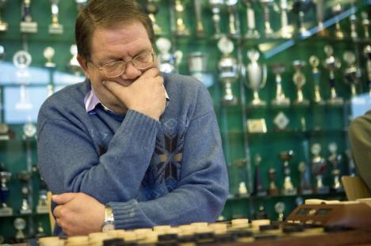

DC Lent-speler Ruud Palmer kwam in de partij met TDV remise overeen met Jasper Daems.
foto William Moore

Er ontspon zich een spannend duel dat pas beslist werd toen teamleider Remco van Zelst met zijn eindspelwinst de Lentse voorsprong naar 11-7 tilde. Sander Spaans voegde er een punt aan toe.
Eerder op de middag hadden Thijs Gerritsen, Maarten Nas en Edgar Hartman gewonnen en Marco van Bronswijk (tegen Van den Broek) en Willem van den Berg (Van den Braak) verloren.
Na de puntendeling van Ruud Palmer aan het topbord tegen Jasper Daems, voerde Gerritsen tegen Cor Kuijstermans, in een mooi ontwikkelde stelling een winnende slag uit. Nas trof in Kees van Bakel een speler die met alle risico's de aanval zocht. Nas toonde aan dat die tactiek niet zonder gevaar was. Zijn winst was overtuigend. Dat gold ook voor Hartman die voor de derde keer won. De naam van zijn jongste slachtoffer: Toon Dielen.
De uit Arnhem afkomstige nieuwkomer bij DC Lent: "Het loopt goed met mij. Ik heb hier mijn plek gevonden. Ik woon nu in Oosterhout en kan op het fietsje naar de clubavond en de wedstrijden. Dit team is hecht: met routiniers als Palmer en Nas en enkele goede jeugdspelers. Dat werkt stimulerend. DC Lent heeft in potentie een goede ploeg die zich op het niveau van de hoofdklasse moet kunnen handhaven."
Hartman over zijn partij tegen TDV: "Ik zat vandaag weer goed in mijn spel en had veel druk. Tegenstander Dielen vond geen verweer. Ik kon een mooi winstplan uitvoeren waarin Dielen aan een mooi offer bezweek."
Naast de vier winstpartijen completeerden de remises van Palmer, Eep van Manen (tegen Korsten), Gerold Kosman (Demasure) en Spaans (De Cokere) zaterdag het scoreverloop in het voordeel van DC Lent. de Gelderlander
DC Lent - TDV 12-8 27 oktober 2007

Ruud Palmer - Jasper Daems 1-1 1 1-1
- Thijs Gerritsen - Cor Kuijstermans 2-0 2 3-1
- Eep van Manen - Chris Korsten 1-1 7 7-7
- Maarten Nas - Kees van Bakel 2-0 3 5-1
- Willem van den Berg - Wil van den Braak 0-2 6 6-6
- Gerold Kosman - Tijs Demasure 1-1 4 6-2
- Marco van Bronswijk - Thijs van den Broek 0-2 5 6-4
- Remco van Zelst - Arthur Hanssens 2-0 9 11-7
- Edgar Hartman - Toon Dielen 2-0 8 9-7
- Sander Spaans - Hein de Cokere 1-1 10 12-8
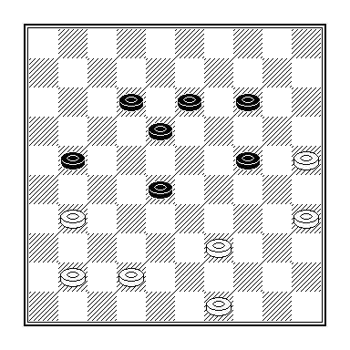

Cor Kuijstermans – Thijs Geritsen

Ik twijfel er niet aan dat Thijs ook na een andere zet als 44.37-31 zou hebben gewonnen, maar nu ging het erg snel: 44 … 21-27 45.31x33 14-20 46.25x14 13-19 47.14x23 18x36 en Kuijstermans gaf het op.

4e ronde dd 27 oktober 2007

DC Lent - TDV 12-08
PWG 's-Gravenpolder - Van Stigt Thans 2 11-09
RDC - Raes Damclub Maastricht 14-06
Denk en Zet - Constant-Charlois 06-14
GDC - CEMA/De Vaste Zet 10-10
Angarde Informatica - Damlust 11-09

DC Lent overtreft zichzelf

12 nov 2007, 03:16 - LENT - Het tiental van DC Lent laat zich als een strijdlustig collectief omschrijven.
De damploeg steeg zaterdag in de vijfde competitieronde van de landelijke hoofdklasse boven zichzelf uit en klopte Damlust in Gouda overtuigend met 13-7.
Door dit resultaat boekte Lent terreinwinst op de ranglijst. De formatie van teamleider Remco van Zelst staat nu met zes punten uit vijf wedstrijden als vijfde geklasseerd.
De ruime overwinning was volgens Van Zelst niet eens geflatteerd: "Wij waren zelfbewust bezig en lieten de ploeg rond oud Nederlands kampioen Erno Prosman kansloos. Onze doelstelling en ambities bijstellen doen we niet. In de komende ronden hebben we een zwaar programma. Wij zien deze winst als een bonus op het pad naar het ontlopen van degradatiewedstrijden", vertelde Van Zelst.
Maarten Nas opende tegen André Venema het Lentse puntenbal. Met een handige voortzetting lokte de routinier een foutzet uit; zijn plusschijf was basis voor de winst. Bij Sander Spaans tegen Leon Oudenes waren de rollen omgekeerd: de jeugdspeler ging onderuit.
Eep van Manen bracht zoveel dreigingen in het spel dat Geraldo IJssel geforceerd achterop raakte. Prosman herstelde het evenwicht. Thijs Gerritsen speelde lang goed tegen de eenmalig nationaal kampioen maar na een onnauwkeurigheid ging het mis. Een zesklapper was beslissend.
Van Zelst (tegen Peter van Eck) en Edgar Hartman (Erik Hoogendoorn) waren weer goed voor een tweepunter. De teamleider zag een langdurige aanval doorslaan. Hartman bereikte winnend voordeel via een tijdelijk offer en handhaafde in deze competitie zijn honderd procent score. De laatste winstpartij was bij de 7-11 stand van Willem van den Berg. Die behandelde tegen Teun van de Krol het moeilijke speltype superieur en won met overmacht.
De remises in Gouda waren van Marco van Bronswijk (tegen Piet Schep), Ruud Palmer (Martijn van der Klis) en Gerold Kosman (Alex Bitter).

Damlust - DC Lent 7-13 12 november 2007

- André Venema - Maarten Nas 0-2 1 0-2
- Martijn van der Klis - Ruud Palmer 1-1 6 6-6
- Teun van de Krol - Willem van den Berg 0-2 10 7-13
- Leon Oudenes - Sander Spaans 2-0 2 2-2
- Alex Bitter - Gerald Kosman 1-1 9 7-11
- Peter van Eck - Remco van Zelst 0-2 7 6-8
- Erik Hoogendoorn - Edgar Hartman 0-2 8 6-10
- Erno Prosman - Thijs Gerritsen 2-0 5 5-5
- Geraldo Ijssel - Eep van Manen 0-2 4 3-5
- Piet Schep - Marco van Bronswijk 1-1 3 3-3

Er klonk een ijselijke kreet door de speelzaal en de toeschouwers dromden samen bij het bord van Sander Spaans.

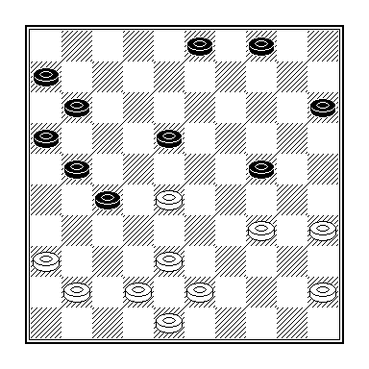
Sander Spaans – Leon Oudenes

34.28-22?? 21-26 35.22x13 24-29 36.34x23 Het lijkt ongelofelijk, maar deze zet moet onze clubgenoot over het hoofd hebben gezien. Achter zetverwisseling kan hij zich deze keer niet verschuilen. 36 … 04-09 37.13x04 11-17 38.04x31 26x46 en na nog 1 overbodige zet gaf wit het op.

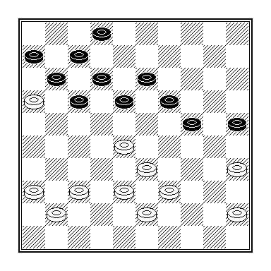

Thijs Gerritsen – Erno Prosman

Thijs trof op bord 8 de speler die de gemiddelde rating van de Gouwe-naren aanzienlijk opkrikt. De Nederlandse kampioen van 1996 had langzaam maar zeker enig voordeel naar zich toegetrokken en in de diagramstand moet Thijs behoedzaam tewerkgaan.

37.45-40? 17-21! 38.16x27 24-29 39.33x24 19x30 40.35x24 18-23 41.28x17 11x35 Z+.

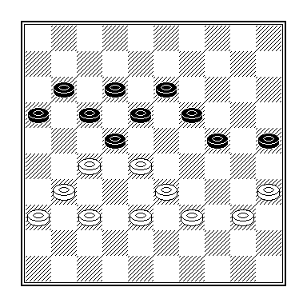

Ik ga de eerste diagramstand niet tot op het bot ontleden, maar volsta met één illustratief variantje waaruit Thijs’ overlevingskansen moge blijken: 37.38-32 18-22 38.45-40 12-18 39.36-31 07-12 40.16x07 02x11 41.32-27 11-16 42.41-36 06-11 43.43-38 Zie analyse-diagram en nu bijvoorbeeld nog 43 … 16-21 44.27x07 12x01 45.31-26 18-23 46.38-32 23-29 47.28-23 29x27 48.23x14 24-30 49.35x24 27-3250.37x28 22x35 =.

5e ronde dd 10 november 2007

Damlust - Lent 7 7-13
CEMA/De Vaste Zet - Angarde Informatica 10-10
Constant-Charlois - GDC 13-7
Raes Damclub Maastricht - Denk en Zet 8-12
Van Stigt Thans 2 - RDC 9-11
TDV - PWG 's-Gravenpolder 8-12

DC Lent keert weer terug op aarde

26 nov 2007, 03:09 - LENT - Damclub Lent is na de kansloze nederlaag tegen de koploper terug op aarde.
De Lentse ploeg ondervond de kracht van 's Gravenpolder dat naar de Ereklasse wil. Teamleider Remco van Zelst: "Wij wisten dat het lastig zou worden. De Zeeuwen bepaalden het wedstrijdverloop. Wij staan nu zesde en hopen op enkele stuntjes om bij de negende plaats weg te blijven."
Gerold Kosman, Sander Spaans en Willem van den Berg waren kansloos en Johnny de Leeuw was voor Eep van Manen te sterk. Ook Thijs Gerritsen sneuvelde. De remises waren van Ruud Palmer, Maarten Nas en Van Zelst. Edgar Hartman verspeelde na een overziene wending zijn ongeslagen status. Van Bronswijk peuzelde een schijf op noteerde daarna zijn eerste winst.
de Gelderlander

DC Lent - PWG 5-15 24 nov. 2007

- Willem van den Berg - Henk Gunter 0-2 9 3-15
- Sander Spaans - Martijn Rentmeester 0-2 5 2-8
- Gerold Kosman - Ruud Kloosterman 0-2 2 1-3
- Thijs Gerritsen - Arie van de Weteringh 0-2 7 3-11
- Maarten Nas - Daaf Kasse 1-1 3 2-4
- Eep van Manen - Johnny de Leeuw 0-2 8 3-13
- Ruud Palmer - Jan van de Weteringh 1-1 1 1-1
- Edgar Hartman - Arjo Kousemaker 0-2 4 2-6
- Remco van Zelst - Erwin Hamers 1-1 6 3-9
- Marco van Bronswijk - Cees Rijk 2-0 10 5-15

6e ronde dd 24 november 2007

PWG - 's-Gravenpolder 05-15
RDC - TDV 10-10
Denk en Zet - Van Stigt Thans 2 08-12
GDC - Raes Damclub Maastricht 07-13
Angarde Informatica - Constant-Charlois 10-10
Damlust - CEMA/De Vaste Zet 07-13

DC Lent stunt bij De Vaste Zet

10 dec 2007, 03:01 - GELEEN - DC Lent heeft zaterdag vriend en vijand verrast met een 11-9 overwinning bij het favoriete De Vaste Zet in Geleen.



Thijs Gerritsen heeft het zichtbaar moeilijk in zijn partij met Brion Koullen van De Vaste Zet. foto Jurgen Mols/Pro Shots

Bottom of Form 1

Lent heeft nu al meer punten verzameld dan in het hele vorige seizoen en hoeft degradatie niet te vrezen.
Lent trof in De Vaste Zet een zware tegenstander. De Limburgse ploeg degradeerde afgelopen seizoen uit de Ereklasse en wil terug naar het hoogste niveau. "Hun gemiddelde rating is ruim 1330", wist Remco van Zelst, playing captain van DC Lent. "Wij hebben op papier een veel mindere ploeg maar De Vaste Zet maakt het dit seizoen niet waar. Onze winst was verdiend. Wij waren collectief sterker."
Lent begon het duel met meevallertje. De Vaste Zet was incompleet en liet bord één onbezet. Olga Kamyshleeva ontbrak. Maarten Nas won zijn partij zonder te spelen.
Die reglementaire winst werd later op de middag gevolgd door zeges van Eep van Manen en topscorer Edgar Hartman. Van Manen schakelde Ronald Schalley met een uitgekiend schijfoffer uit. Het herstel van Hartman na de nederlaag in de vorige wedstrijd tegen 's Gravenpolder was uitstekend. Hij klopte Erwin Heunen Een goed bezet centrum was voor de nieuwkomer bij DC Lent de basis van de winst die via een secuur gespeeld eindspel in de boeken kwam.
Van Zelst is ook op dreef. De Drutenaar remiseerde sterk met de Afrikaanse grootmeester Macodou N'Diaye. Het was hard werken. De Lentse captain had licht voordeel in de slotstand. Ook Sander Spaans bleef tegen de veel hoger ingeschaalde Paul Nitsch overeind. Spaans nam na een minicombinatie een driedubbel offer voor de puntendeling.
Ruud Palmer speelde tegen de grillig acterende Leopold Sekongo bekwaam naar remise en Marco van Bronswijk verzekerde zich tegen Ove Verdel met een plakker van een punt.
Willem van den Berg (tegen Patrick Casaril) en Gerold Kosman (tegen Adiatou Ibrahim) verzetten zich manmoedig. Ze konden verlies niet ontlopen. Het elfde bordpunt kwam van Thijs Gerritsen. De remise tegen Brion Koullen was kantje boord. De jeugdspeler uit Bemmel moest op zijn tellen passen maar dat was hem wel toevertrouwd. de Gelderlander

Cema/De Vaste Zet - DC Lent 9-11 8 december 2007

- n.o - - Maarten Nas 0-2 1 0-2
- Erwin Heunen - Edgar Hartman 0-2 7 5-9
- Leopold Sekongo - Ruud Palmer 1-1 4 2-6
- Patrick Casaril - Willem van den Berg 2-0 5 4-6
- Macodou Ndiaye - Remco van Zelst 1-1 6 5-7
- Ove Verdel - Marco van Bronswijk 1-1 3 1-5
- Adiatou Ibrahim - Gerald Kosman 2-0 8 7-9
- Ronald Schalley - Eep van Manen 0-2 2 0-4
- Paul Nitsch - Sander Spaans 1-1 9 8-10
- Brion Koullen - Thijs Gerritsen 1-1 0 9-11

Angarde - DC Lent

Totnogtoe bent u verstoken gebleven van de damtechnische hoogstandjes die werden vertoond in de derde ronde. De reden daarvoor is dat het vrijgeven van de partijnotaties in Turbo Dambase bijna 2 weken in beslag neemt en de uitgavedatum van dit magazine kan overschrijden.

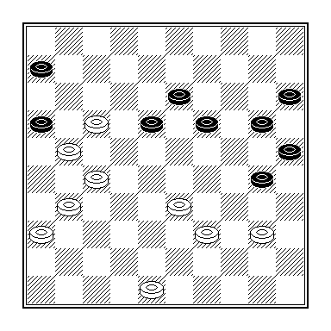
Joop Geurts – Yves Vandeberg

Na 43.27-22 18x27? 44.21x32 won Joop gemakkelijk. Waarschijnlijk vreesde Vandeberg het damzetje 43 … 16x27 44.17-12 18x07 45.39-34 30x17 46.31x02.

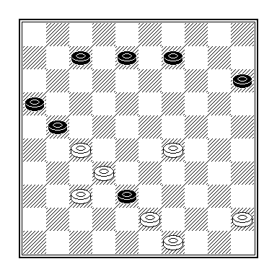
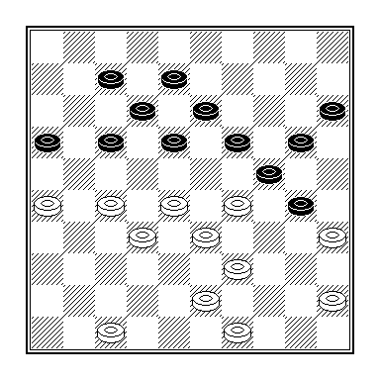
Maarten Nas – Theo Schippers

In deze stelling spelen hielslagjes Maarten parten, waardoor hij geen zet met een van zijn basisschijven mag doen. En omdat 36.45-40 faalt op 30-34 enz. en 36.43-38 op 18-22 en 08-13, doet hij er het beste aan met 36.28-22! 17x37 37.27-22 18x27 38.29-23 19x28 39.33x42 een schijf te offeren. Hopeloos oogt zijn stelling dan nog niet.
Helaas beroerde de witspeler wel een basisstuk: 36.47-41? 19-23! 37.28x19 18-23 38.29x09 24x04 39.35x24 20x38 40.41-37 17-21 41.26x17 12x21 42.39-34 04-09 43.34-29 Zie diagram 09-14?? 44.49-44?? 38x40 45.45x34

In dit ongebruikelijke speltype raakt Maarten het spoor bijster. Natuurlijk had hij 43 … 09-14 met 44.29-23! moeten beantwoorden, waarna op de zet 45.37-31! noch met 38-42 noch met 21-26 kan worden vervolgd. In beide gevallen wint wit door 46.32-28.
In het werkelijke partijverloop zult u niet geïnteresseerd zijn.

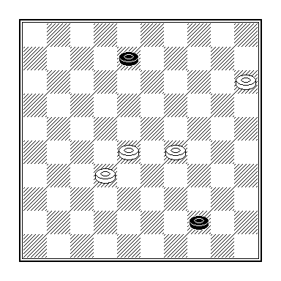

M. de Meulenaere – Eep van Manen

Van de vier mogelijke zetten die Eep tot zijn beschikking heeft verliest er één.Hij wist hem feilloos te vinden!

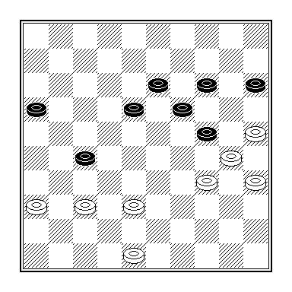

Gerold Kosman – Peter Kort

Wanneer u ook nog weet dat Gerold in de rechter diagramstand 44.38-33?? speelde, begrijpt u dat er meer voor ons had ingezeten dan een 12-8 nederlaag.

De stand na de 7e ronde:

- PWG ’s-Gravenpolder 7 6-1-0 13 83-57
- Angarde Informatica 7 4-3-0 11 83-57
- Constant – Charlois 7 4-2-1 10 79-61
- CEMA/De Vaste Zet 7 2-4-1 8 75-65
- RDC 7 3-2-2 8 71-69
- DC Lent 7 4-0-3 8 69-71
- Van Stigt Thans 2 7 3-1-3 7 73-67
- TDV 7 3-1-3 7 73-67
- Damlust 7 2-1-4 5 65-75
- Raes Damclub Maastricht 7 1-1-5 3 58-82
- Denk en Zet 7 1-1-5 3 58-82
- GDC 7 0-1-6 1 53-87

DC Lent 2 - Gelderse Hoofdklasse

4e ronde 30-10/02-11-2007

DES - BSDV 07-09
DCN - VTD 09-07
WSDV - DVV 12-04

DZW - Univé/CTD 09-07
WDV - DCH 07-09
DUO - DCL 09-07

5e ronde 9 – 16 november 2007

Univé/CTD - WSDV 07-09
VTD - WDV 04-12
BSDV - DUO 06-10
DVV - DES 05-11
DCH - DZW 09-07
DCL - DCN 12-04

6e ronde 28 – 30 november 2007

DCN - BSDV 09-07
DZW - VTD 12-04
WSDV - DCH 14-02
DUO - DES 12-04
Univé/CTD - DVV 08-08
WDV - DCL 03-12

7e ronde 10 – 14 december 2007

VTD - WSDV 05-11
DES - DCN 10-06
DVV - DUO 06-10
BSDV - WDV 08-08
DCH - Univé/CTD 07-09
DCL - DZW 09-07

Dammers Uit Oost - DC Lent 9-7 2 november 2007

- Wouter Ludwig - Thijs Gerritsen 2-0 1 2-0
- Jochem Zweerink - Edgar Hartman 2-0 5 6-4
- Niek Smeitink - Joop Geurts 1-1 2 3-1
- Bert Woolschot - Gerald Willemsen 2-0 8 9-7
- Harry Graaskamp - Eep van Manen 0-2 7 7-7
- Tim Hendriksen - Geert Geurts 0-2 4 4-4
- Jaap de Vries - Joppe Lemmen 1-1 6 7-5
- Jan Masselink - Frank Barten 1-1 3 4-2

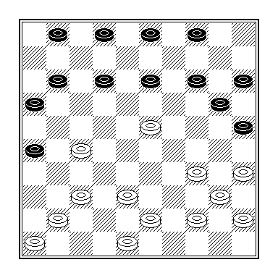
Harry Graaskamp – Eep van Manen

Van Manen deelde in de malaise van de Lentse kopstukken Hartman en Gerritsen door na 23 … 13-18 24.35-30?? 18x29 25.34x23 25x34 26.40x29 het simpele zetje 26 … 12-18! 27.23x12 03-08 28.12x03 20-25 29.03x20 15x22 + achterwege te laten.

Lentse 'provincialen' gaan onderuit in topper

05 nov 2007, 03:06 - VORDEN - Het provinciaal spelende damteam van DC Lent heeft in Vorden de topper tegen Dammers Uit Oost (DUO) met 9-7 verloren.
De Lentenaren zijn daardoor niet alleen de ongeslagen status, maar ook de (gedeelde) koppositie in de Gelderse hoofdklasse kwijt.
De bezetting van de topborden gaf de doorslag in het nadeel van Lent. Thijs Gerritsen en Edgar Hartman kwamen aan de borden 1 en 2 tekort tegen het DUO-duo Wouter Ludwig en Jochem Zweerink.
Lent haalde de achterstand op via zeges van Geert Geurts en Eep van Manen op respectievelijk Tim Hendriksen en Harry Graaskamp, maar ging uiteindelijk toch onderuit. De beslissing viel aan bord 4 waar Gerald Willemsen van Bert Woolschot verloor. de Gelderlander

DC Lent - DCN 12-4 16 november 2007

- Thijs Gerritsen - n.o. 2-0 1 2-0
- Carlo van den Hurk - Ludger Buys 1-1 8 12-4
- Joop Geurts - Eric Sanders 2-0 5 7-3
- Edgar Hartman - Jos Peelen 1-1 4 5-3
- Geert Geurts - Wim van Mourik 2-0 6 9-3
- Eep van Manen - Fred Wielakker 2-0 7 11-3
- Joppe Lemmen - Erich Ketelaars 1-1 3 4-2
- Willem van Oosterwijk - Piet Zegers 1-1 2 3-1
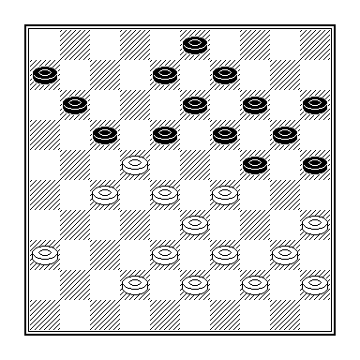

Jos Peelen – Edgar Hartman

Pas bij de stand 4-2, verkregen door onder andere een reglementaire winst, viel het eerste spektakel te beleven en wel op het bord van Edgar Hartman.

Peelen leverde met het zetje 28.29-23? 18x29 29.27-21 17x26 30.22-18 13x22 31.28x17 11x22 32.35-30 25x34 33.39x30 24x35 34.33x02 20-24 35.02x30 35x24 een schijf in.

Hoewel zijn stelling ontegenzeggelijk precair is, had hij de uiteindelijke puntendeling ook op legale wijze kunnen bewerkstelligen, omdat Hartman iets moois in gedachten had. Daarvoor spelen wij de zetten 28.36-31 08-12 29.31-26 03-08 30.42-37 25-30? zie diagram 2 Deze zet had Edgar in zijn berekeningen opgenomen, in plaats van 30 … 11-16! 31.22x11 06x17 Z+.
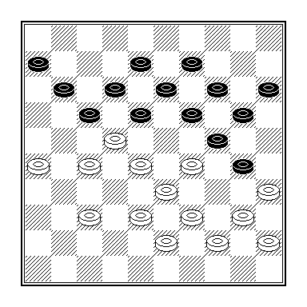
De zetjes die zwart na 31.38-32? kan nemen gelieve u zelf te detecteren. Ik volsta met het vastleggen van de puntendeling die Peelen kan forceren:

31.40-34! 11-16 32.34x25 17-21 33.26x17 12x34 34.39x30 18x27 35.33-28 zie diagram 3

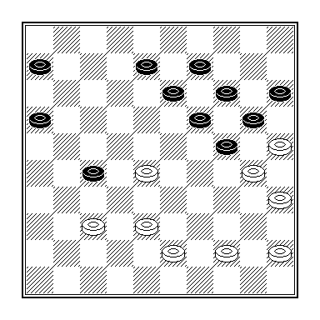Hoewel Edgar’s materiele voorsprong maar liefst 2 schijven bedraagt, hij aan zet is en er geen dammen in het spel zijn, kan hij daar geen profijt uit trekken. Zo zou 35 … 24-29?? zelfs verliezen door 36.28-22! 27x18 37.30-24 19x30 38.25x03 W+.

En op 35 … 13-18 volgt 36.28-23! 18x29 37.38-32 27x40 38.45x23 19x28 39.30x10 15x04 40.25x12 =, terwijl eerst offeren met 35 … 27-31 36.37x26 en dan pas 13-18 op ongeveer hetzelfde neerkomt.

DC Lent houdt koplopers in het vizier

05 dec 2007, 02:57 - LENT - Het 'provinciale' damteam van DC Lent heeft in de zesde speelronde met ruime cijfers (12-4) gewonnen bij WDV in Winterswijk.
Het achttal handhaaft zich op de derde plaats van de Gelderse hoofdklasse, twee punten achter WSDV (Wageningen) en DUO (Vorden).
De winst in Winterswijk rolde van de borden van Joop Geurts, Eep van Manen, Willem van Oosterwijk en invaller Frank Barten. Geert Geurts, Thijs Gerritsen, Gerald Willemsen en Stef Migchelbrink deelden de punten.
In de eerste klasse van Zuid-Gelderland verloor DJZ uit Slijk-Ewijk met minimaal verschil (9-7) bij Zwart-Wit '86 in Malden. De kampioen van vorig seizoen kwam aan twee borden tot winst: Henk Veens en Sander Spaans. André Tijssen, Jan Huisman en Arnold van Lavieren verloren. DJZ staat in de middenmoot.
In dezelfde klasse speelde DC Heteren na een bizarre wedstrijd thuis gelijk tegen Slagvaardig (Wamel): 8-8. De hekkensluiter kwam via winst van Peter Visscher, Henk Hoksbergen, Wim van den Berg en Thijs Gerritsen riant aan de leiding. De overige vier partijen van Wijnand Smant, Roel Keuken, Henk en Theo Gerritsen gingen echter verloren, waardoor de eerste competitiezege van Heteren nog even opzich laat wachten.
de Gelderlander
WDV Winterswijk - DC Lent 4-12 30 november 2007

- Henk Sonderen - Geert Geurts 1-1 8 4-12
- Gerard Korten - Thijs Gerritsen 1-1 7 3-11
- Kees Spruijt - Joop Geurts 0-2 4 0-8
- Klaas Jetten - Gerald Willemsen 1-1 6 2-10
- Martijn Wolters - Eep van Manen 0-2 3 0-6
- Erik ten Hagen - Willem van Oosterwijk 0-2 1 0-2
- Gerrit Klompenhouwer - Stef Migchelbrink 1-1 5 1-9
- Wim Bennink - Frank Barten 0-2 2 0-4

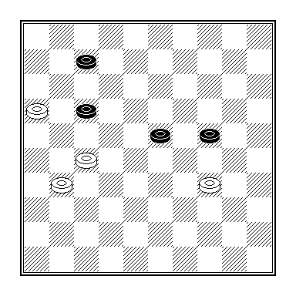
Gerald Willemsen – Klaas Jetten

Jetten hield het na 55 ... 17-21 56.31-26? 21x32 57.26-21 voor gezien en stemde in met een puntendeling. Daar zullen ze in Winterswijk niet blij mee zijn geweest, want zwart heeft inmiddels een overmachts-eindspel op het bord gekregen.
Allereerst zij opgemerkt dat Gerald 56.16-11! 07x16 57.27-22 had moeten spelen, waarna remise wel een terechte uitslag is.
Nu had echter kunnen en moeten volgen 57 ... 32-37 58.21-17 37-42! 59.17-11 07-12 60.11-06 42-47! 61.06-01 - op 61.16-11 kan bijvoorbeeld al 61 ... 12-17 62.11x22 23-28 63.22x33 47x45 Z+ - 61 ... 24-29 62.01x18 23x12 63.34x23 met gemakkelijke winst voor zwart.

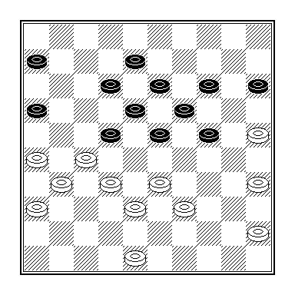
Henk Sonderen - Geert Geurts

Geert kroop eveneens door het oog van de naald. 36 ... 06-11? 37.48-43?
Na de thematisch zet 37.26-21! is het uit. Het doorbraakje naar 6 middels 38.21-17 en 39.31-26 kan zwart niet weerleggen met 37 ... 23-28 38.32x23 19x28 vanwege 39.31-26 22x31 40.26x37 16x27 33x31, terwijl op 37 ... 11-17 volgt 38.25-20! 17x28 39.25x09 enz. met een winnende dam.
DC Lent - DZW 9-7 14 december 2007

- Thijs Gerritsen - Pieter van Splunter 2-0 3 5-1
- Carlo van den Hurk - Henk Groen 2-0 5 7-3
- Joop Geurts - Fred van Amersfoort 0-2 7 8-6
- Eep van Manen - Rob Hesselink 2-0 1 2-0
- Gerald Willemsen - Paul Olde Hanhof 1-1 8 9-7
- Stef Migchelbrink - Bennie Hiddink 1-1 6 8-4
- Joppe Lemmen - Tom van Baaren 0-2 4 5-3
- Willem van Oosterwijk - Rob Kampman 1-1 2 3-1

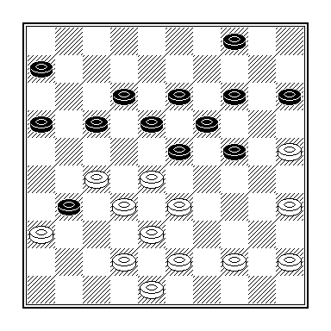

Thijs Gerritsen – Pieter van Splunter

Zwarts laatste zet was ondoordacht. Van Splunter moet gemeend hebben dat hij daarmee winst forceerde, want zowel 31.27-21 als 31.27-22 verliest 2 schijven.

Er volgde 31.44-40? 31x22 32.32-27 23x21 33.33-28 22x33 34.38x09

Dit zetje had Thijs alleen maar onheil moeten brengen bij correct tegenspel van de zwartspeler. Een andere combinatie naar veld 9 zou wel winst hebben opgeleverd: 31.43-39! 31x22 32.33-29 23x43 33.48x39 22x33 34.38x09. In vergelijking met de partijvariant heeft wit nu een volle schijf meer, zodat ook de tegenactie 34 … 19-23 35.09-03 13-19 niet onrustbarend hoeft te zijn. Wit kan zich het offer 25-20 permitteren.

De stand na de 7e ronde:

+ = - Pt BS
- WSDV Wageningen 7 7-0-0 14 86-26
- DUO Vorden 7 7-0-0 14 71-41
- DC Lent 7 6-0-1 10 73-39
- DZW Zutphen/Warnsveld 7 4-0-3 8 58-54
- WDV Winterswijk 7 3-1-3 7 52-60
- DamCombinatie Nijmegen 7 3-1-3 7 48-64
- BSDV Barneveld 7 2-2-3 6 55-57
- DES Lunteren 7 3-0-4 6 53-59
- DC Hengelo 7 2-1-4 5 48-64
- Univé/CTD 7 1-1-5 3 49-63
- DVV Voorthuizen 7 0-2-5 2 43-69
- VTD Tiel 7 0-0-7 0 36-76

DC Lent 3 - Eerste Klasse

DC Lent - DJZ Slijk Ewijk 10-6 2 november 2007
- Marco van Bronswijk - Henk Bötzel 2-0 3 4-2
- Chris Roeleven - Sander Spaans 2-0 5 8-2
- Raymond Geurts - Arnold van Lavieren 1-1 8 10-6
- Marjoleine Geurts - Piet Gebbing 2-0 2 2-2
- Gert-Jan Roeleven - Jan Huisman 1-1 6 9-3
- Henk Derksen - Henk Veens 0-2 7 9-5
- Cor van Vuuren - Joop Elings 2-0 4 6-2
- Peter Vink - Stef Huisman 0-2 1 0-2

Vink onttrok zich aan zijn verplichting verantwoording af te leggen voor zijn nederlaag door er na afloop van zijn partij - met de notatie - als een haas vandoor te gaan.
De stand werd rechtgetrokken door Marjoleine, maar de wijze waarop dat gebeurde was allerminst overtuigend. Gebbing gaf zomaar een groot aantal schijven weg.
Eveneens weinig overtuiging straalde er van de winst van hoofdklasser Marco van Bronswijk af. Cor van Vuuren schotelde zijn tegenstander met een fraaie zet enige problemen voor, waar die het antwoord op schuldig moest blijven. Toen ook Spaans (ratingpunten bijeensprokkelend bij Slijk Ewijk – vandaag dus even niet) de partij in een remiseachtige positie opgaf was de race gelopen.
Gert-Jan Roeleven zag in een waarschijnlijk gewonnen positie van verder spelen af en liet het 9e bordpunt noteren. Raymond Geurts probeerde wel de volle buit binnen te halen, maar hij overzag een eenvoudige winstvariant.
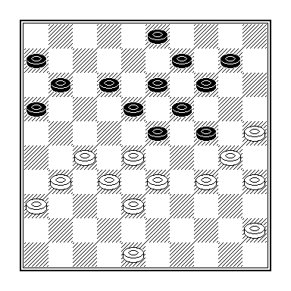

Piet Gebbing – Marjoleine Geurts

Met simpele middelen had zij de partij in een eerder stadium kunnen beslissen.
31.48-42? 10-15?
Natuurlijk had zwart 31 … 12-17! moeten spelen, waarvan de belangrijkste pointe is dat 32.34-29 is uitgeschakeld door 32 … 24-29 33.3x24 19x30 34.25x34 18-22 35.27x18 13x44+.
Maar ook 32.31-26 faalt op het zetje 32 … 17-21 33.26x17 11x31 34.36x27 16-21 35.27x16 18-22 36.28x17 23-29 37.34x23 19x48 38.30x08 03x21 39.16x27 Z+.
Omdat 32.42-37 10-15 de problemen alleen maar verergert, kan wit de partij het beste onmiddellijk opgeven.

DC Nijmegen - DC Lent 11-5 14 november 2007

- Henk Wouters - Chris Roeleven 2-0 5 9-1
- Arno Kokke - Raymond Geurts 1-1 7 11-3
- Henri Beekhof - Peter Litjens 0-2 8 11-5
- Henk Spaan - Marjoleine Geurts 2-0 3 5-1
- Jo Ketelaars - Cor van Vuuren 1-1 6 10-2
- Guus Heutinck - Marcel Wijers 2-0 4 7-1
- Paul Kokke - Peter Vink 2-0 1 2-0
- Henk van Werkhoven - Henk Derksen 1-1 2 3-1

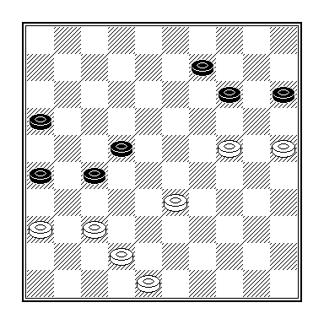
Raymond Geurts – Arno Kokke

Na 51.33-29? werd remise over-eengekomen. Dat is het na 51 … 16-21! 52.37-32 27x47 53.29-23 47x20 54.23-19 14x23 55.25x03 ook.

En als Raymond wat langer achter het bord wil zitten, kan hij zich zelfs (51 … 16-21) 52.42-38 22-28 53.38-32 27x38 54.48-42 38x47 55.37-32 28x37 56.29-23 47x20 57.23-19 14x23 58.25x03 37-42 59.03-14 23-29 60.14-37! 42x31 61.36x16 permitteren.
Ook na het aantrekkelijk ogende 51.42-38 09-13 52.48-42 14-19 53.24-20 15x24 54.33-28 22x33 55.38x20 wordt na 55 … 19-23 enzovoort dezelfde overeenkomst als die op de 41e zet gesloten.

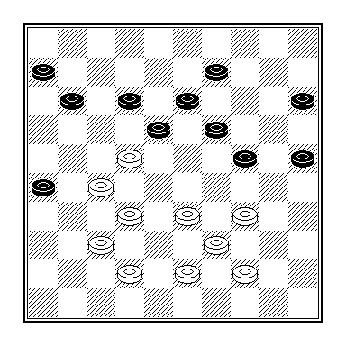
Henk Wouters – Chris Roeleven

Wouters was door een eenvoudige twee-om-drie een schijf achter geraakt. Maar na 41 … 18-23?? herstelde hij het evenwicht door 42.22-18 13x31 43.32-27 31x22 44.33-29 24x33 45.39x08. En na nog een kolossale fout moest onze kopman zich zelfs gewonnen geven.
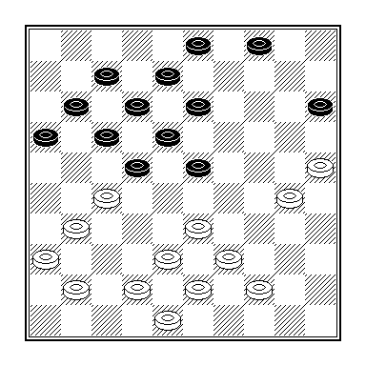
Henk Derksen – Henk van Werkhoven

Ik vestig de aandacht op een bekend zetje in de halve hekstelling partij, wat overigens niet genomen werd: 28 … 15-20 29.25x14 16-21 30.27x16 04-10 31.14x05 22-27 32.05x21 17x46 met remise als meest waarschijnlijk resultaat.

DC Lent - Groesbeek 7 - 9 30 november 2007

- Marco van Bronswijk - Gerard Kamps 1 – 1 7 6-8
- Raymond Geurts - Erik de Bruin 1 – 1 5 5-5
- Chris Roeleven - Gerrit Jacobs 1 – 1 8 7-9
- Gert Jan Roeleven - Theo Schoofs 0 – 2 6 5-7
- Marcel Wijers - Leo Eijkhout 0 – 2 3 2-4
- Cor van Vuuren - Tom Langen 2 – 0 2 2-2
- Henk Derksen - Ben Eijkhout 0 – 2 1 0-2
- Marjoleine Geurts - Leo Kersten 2 – 0 4 4-4

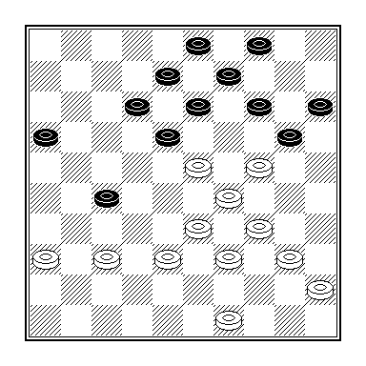
Tom Langen – Cor van Vuuren

Zoals gebruikelijk vang ik aan op op een moment waarop de stelling nog min of meer in evenwicht is.

33 … 20-25? Met 33 … 16-21! kan zwart 34.33-28 onschadelijk maken met het zetje 34 … 14-19! 35.23x25 18-23 36.29x07 08-12 37.07x18 13x31 =. Na de partijzet zou van 34.33-28! vernietigende kracht uitgaan, want het schijnbaar gedwongen 34 … 27-32 35.38x27 18-22 36.27x07 08-12 37.07x18 13x35 38.45-40 35x44 39.49x40 verliest kansloos, evenals het quasi-slimme 34 … 18-22 35.28x17 12x21 36.37-31!, waarop zwart immers niet met 36 … 27-32 37.38x27 21x32 mag voortzetten wegens 38.23-18! 13x22 39.24-19 14x23 40.29x38 W+.

34.37-31?

Hierna zal wit hinder ondervinden van zijn topzware kortevleugel. 34 … 14-20 35.31x22 18x27 36.33-28 12-18 37.23x12 08x17 38.39-33 09-14 39.28-23 14-19 40.23x14 20x09 41.29-23?? 27-32! 42.38x27 13-19 43.23x14 09x38 Z+.

DC Lent - DV VBI Huissen 8-8 14 december 2007

- Gert-Jan Roeleven - Ralf Veenings 1-1 4 5-3
- Marjoleine Geurts - Remco Vredenberg 0-2 1 0-2
- Chris Roeleven - Bas van Engelen 2-0 7 7-7
- Raymond Geurts - Theo Willemsen 0-2 5 5-5
- Cor van Vuuren - Gerard Boogaars 1-1 8 8-8
- Henk Derksen - Bart Leijser 2-0 3 4-2
- Marcel Wijers - Jan Bouwmeister 0-2 6 5-7
- Peter Vink - Bart Peters 2-0 2 2-2
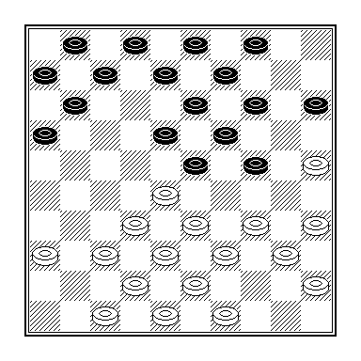

Remco Vredenberg – Marjoleine Geurts

Aanvankelijk weigerde Marjoleine de doorslag van haar notatiebiljet aan mij af te staan, maar na enig aandringen en valse beloftes mijnerzijds, deed zij dat toch. De coup Phillippe die na 17 … 07-12? volgde is ongetwijfeld terug te vinden in een van de boekjes die haar tante over openings-slagzetten schreef.

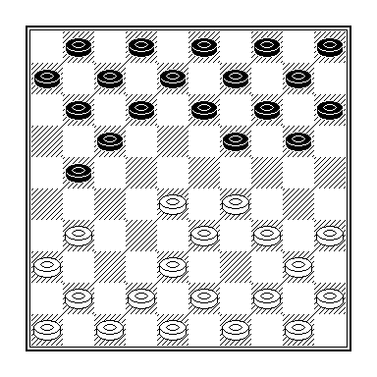

Bart Peters –Peter Vink

Sinds Vink aan de winnende hand is (een week eerder bond hij Gert-Jan Roeleven aan zijn zegekar) hoef ik hem niet meer achterna te lopen voor de partijnotatie Hij komt me ze zelf brengen.

In deze bekende stelling combineerde hij naar winst.

Dat het samenstellen van boekjes over openingsslagzetten niet garant hoeft te staan voor succes, bewees Lenie Toonen. In het kampioenschap van Gelderland-Zuid van 1997 verloor zij op identieke wijze van B. Derks, althans volgens Turbo Dambase. Of is hier sprake van persoonsverwisseling en wordt haar zoon Leon bedoeld?
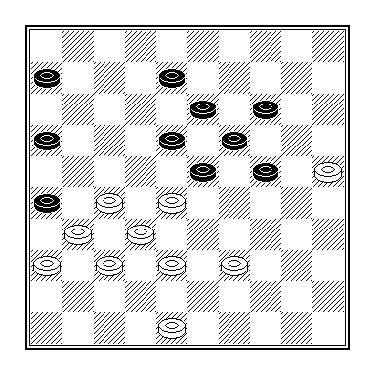

Marcel Wijers – Jan Bouwmeister

Helaas beging onze barcoőrdinator met 42.48-43? de beslissende fout.
Hij had zich in nevenstaande positie met 42.38-33! kunnen redden. Uiteraard mag zwart daarop niet met 42 … 23-29?? vervolgen, zodat geforceerd volgt 42 … 08-12 43.27-22! 18x29 44.25-20 23x41 45.20x07 26x37 46.36x47 =.

3e ronde

DCN - Groesbeek 09-07
Zwart-Wit ’86 - Heteren 09-07
Slagvaardig - Univé/CTD 09-07
DC Lent - DJZ 10-06

4e ronde

DCN - DC Lent 11-05
DJZ - VBI 08-08
Heteren - Slagvaardig 08-08
Groesbeek - Univé/CTD 08-08
5e ronde

Zwart-Wit ’86 - DJZ 09-07
VBI - DCN 10-06
Univé/DCT - Heteren 08-08
DC Lent - Groesbeek 07-09

6e ronde

DCN - Zwart-Wit ’86 06-10
DJZ - Slagvaardig 06-10
DC Lent - VBI 08-08
Groesbeek - Heteren uitg.

Stand na de 6e ronde:

+ = - Pt Bs
- DV Slagvaardig 5 3-1-1 7 43-37
- DV VBI Huissen 5 2-2-1 6 44-36
- Univé/CTD 5 2-2-1 6 43-37
- Zwart-Wit ’86 5 3-0-2 6 41-39
- DC Groesbeek 5 2-1-2 5 40-40
- DJZ Slijk-Ewijk 6 2-1-3 5 45-51
- DC Nijmegen 5 2-0-3 4 39-41
- DC Lent 5 1-2-2 4 38-42
- DC Heteren 5 0-3-2 3 35-45

DC Lent 4 - Tweede Klasse

Competitierooster:

02-11-2007 DC Lent - De Batavieren Dodewaard
06-11-2007 Ons Genoegen Haalderen - DC Lent
23-11-2007 Univé/CTD Arnhem - DC Lent
30-11-2007 DC Lent - DC Heteren
13-12-2007 DV Slagvaardig Wamel - DC Lent
08-01-2008 DC Lent - Ons Genoegen Haalderen
28-01-2008 De Batavieren Dodewaard - DC Lent
15-02-2008 DC Lent - Univé/CTD Arnhem
25-02-2008 DC Heteren - DC Lent
14-03-2008 DV Slagvaardig Wamel - DC Lent



Teamsamenstelling:

- Peter Litjens
- Luuk Maters
- Vivian Moorman
- Jorien Spaans

Vivian Moorman, zoals zij zich profileert op de populaire website Hyves.

1e ronde

Ons Genoegen - DC Lent 5-3
DV Slagvaardig - De Batavieren 6-2
DC Heteren - Univé/CTD 1-7

2e ronde

DC Heteren - DV Slagvaardig 4-4
Ons Genoegen - Univé/CTD 6-2
DC Lent - De Batavieren 2-6

3e ronde

De Batavieren - Heteren 5-3
DV Slagvaardig - Ons Genoegen 2-6
Univé/CTD - DC Lent 1-7

4e ronde

Ons Genoegen - De Batavieren 8-0
DC Lent - DC Heteren 5-3
Univé/CTD - DV Slagvaardig 4-4

5e ronde

De Batavieren - Univé/CTD 4-4
DC Heteren - Ons Genoegen 2-6
DV Slagvaardig - DC Lent 1-7

DC Lent - De Batavieren 2-6 2 november 2007

- Jorien Spaans - Gerrit Vonk 0-2 3 1-5
- Luuk Maters - Evert Verwoert 1-1 2 1-3
- Peter Litjens - Johan van Doorn 1-1 4 2-6
- Timo Tielens - Dies Bouman 0-2 1 0-2

Ver na de sluiting van de inschrijvingstermijn – de eerste ronde was zelfs al verspeeld - meldde onze vereniging alsnog een team aan voor de Tweede Klasse Zuid. Dat betekende dat allereerst tegen De Batavieren ten strijde moest worden getrokken. Een forse nederlaag viel ons team ten deel.

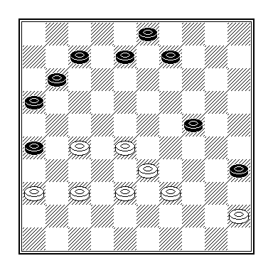
D1

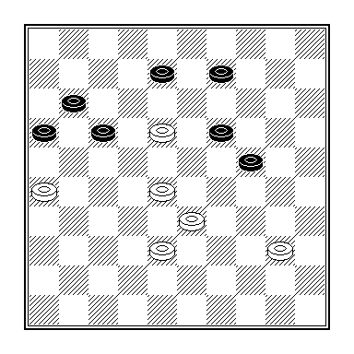
D2

Jorien Spaans – Gerrit Vonk

De jeugdspeelster zou aan haar partij tegen Vonk minimaal 1 punt meer hebben overgehouden als haar in de stand van het eerste diagram – met een schijf minder - het zetje van Weiss niet was ontgaan: 45.37-31! 26x37 46.27-21 16x27 47.28-22 27x18 48.38-32 37x28 49.33x04 en wit heeft grote winstkansen.

In de tweede diagramstand ontliep Vonk met 54 … 08-12 55.18x07 11x02 het listig uitgezette valletje 54 … 08-13?? 55.26-21! 16x27 56.38-32! 27x29 57.40-34 13x33 58.34x03 =.

Ons Genoegen - DC Lent 3-5 6 november 2007

- Willem van Oosterwijk - Frank Barten 1-1 2 1-3
- John Janssen - Peter Litjens 0-2 4 3-5
- Theo Maassen - Jorien Spaans 0-2 1 0-2
- Henk Ebben - Jorn Geurts 2-0 3 3-3

Univé/CTS - DC Lent 1-7 23 november 2007

- Wim van Dongen - Frank Barten 0-2 2 0-4
- Joop Bergsma - Vivian Moorman 1-1 4 1-7
- Andries van Gein - Jorien Spaans 0-2 3 0-6
- Henk van den Toorn - Luuk Maters 0-2 1 0-2

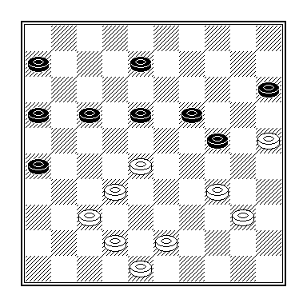
Andries van Gein – Jorien Spaans

In een vrolijk partijtje sloeg Jorien combinatief toe: 38 ... 15-20? 39.25x03 39.06-11 03x21 40.16x49 , maar deze 5-om3 naar dam zou bij correct spel niet meer dan een puntendeling hebben opgeleverd.
Dat zou de goedkopere versie 38 ... 24-29! + wel hebben gedaan.

DC Lent - DC Heteren 5-3 30 november 2007

- Jan Janssen - Roel Keuken 1-1 2 3-1
- Jorien Spaans - Annelieke van Brandenburg 2-0 3 5-1
- Vivian Moorman - Nick Hoksbergen 0-2 4 5-3
- Luuk Maters - Nico van Engelshoven 2-0 1 2-0

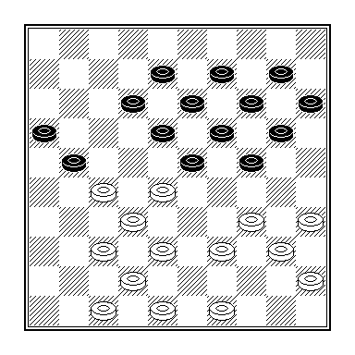
Nico van Engelshoven – Luuk Maters

25.38-33?? 12-17?? 26.42-38??

Het dubbele vraagteken achter zwarts 25e zet staat er om twee redenen. In de eerste plaats had Luuk met 25 … 23-29! 26.34x23 18x38 27.42x33 24-30 28.35x24 20x38 29.32x43 21x23 2 schijven kunnen winnen.
Ten tweede had Van Engelshoven na 25 … 12-17 met 26.34-30! de vrijwel beslissende zwakte van de zwarte linkervleugel bloot kunnen leggen.
Het voor de hand liggende 26 … 20-25 faalt op het damzetje 27.48-43 25x34 28.40x20 15x24 29.35-30 24x35 30.33-29 23x34 31.39x30 35x24 32.28-22 17x28 33.32x03 21x41 34.47x36 W+.

En na 26 … 24-29 27.33x24 20x29 kan wit zelfs kiezen uit 28.40-34 29x40 29.45x34 en 28.39-33 29x38 29.42x33 +.

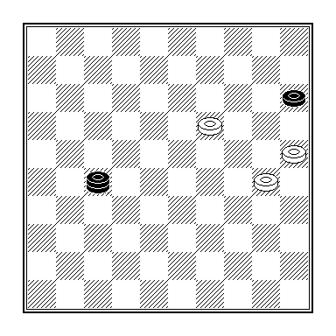

A. van Brandenburg – Jorien Spaans

De laatste zet was 63.35-30? geweest, maar Jorien zag alles laat op de avond ook niet meer glashelder, want zij vervolgde met 63 … 27-31? in plaats van 63 … 27-49! 64.30-24 49-35 65.25-20 35-30! 66.24x35 15x13 met oppositiewinst.

Slagvaardig Wamel - DC Lent 1-7 13 december 2007

- Jan Derksen - Peter Litjens 1-1 1 1-1
- Kees Bakker - Jorien Spaans 0-2 2 1-3
- Daniël Gijsberts - Luuk Maters 0-2 3 1-5
- Hennie van Sommeren - Vivian Moorman 0-2 4 1-7

De stand na de 5e ronde:
+ = - Pt Bs
- Ons Genoegen Haalderen 5 4-0-1 8 29-11
- DC Lent 5 4-0-1 8 26-14
- De Batavieren Dodewaard 5 2-1-2 5 17-23
- Univé/CTD 5 1-2-2 4 18-22
- DV Slagvaardig Wamel 5 1-2-2 4 17-23
- DC Heteren 5 0-1-4 1 13-27

Interne Competitie

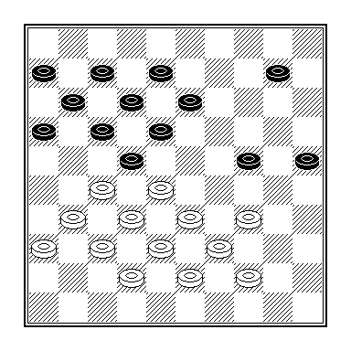
Willem van den Berg – Gerald Willemsen
8e ronde

Bovenaan mijn verlanglijstje staat - een kinderhand is gauw gevuld - een winstpartij tegen Gerald Willemsen Toch zal ik nog enige tijd geduld moeten betrachten, hoewel de diagramstand anders zou kunnen doen vermoeden.
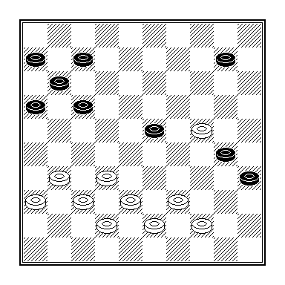
Na 32.34-29? 13-19 33.29x20 25x14 kon Willemsen zich namelijk gemakkelijk staande houden.

Dat zou niet het geval zijn geweest na 32.34-30!
Slaan met 25 verliest kansloos, zodat zwart zich op 32 … 24x35 33.28-23 18x29 34.27x09 08-13 35.09x18 12x23 36.33x24 25-30, waarna nevenstaande stelling op het bord is gekomen, zal moeten inlaten.

Met 37.31-26! 30x19 38.36-31! kan ik mijn tegenstander een volgend probleempje voorleggen. Wit dreigt met 39.26-21 en 40.37-31 +, en 38 ...17-22 faalt uiteraard op 39.44-40.

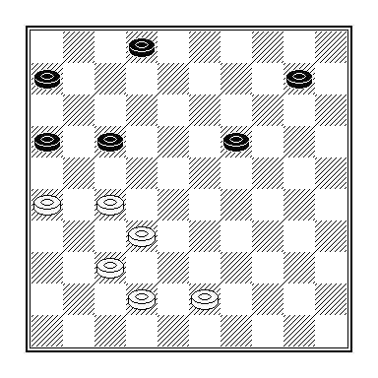
Zwart heeft dus niet beter dan 38 … 07-12, waarna 39.44-40! 35x33 40.38x07 11x02 41.31-27 volgt. De 6-om-6 positie die dan is ontstaan ziet u op het laatste diagram dat ik aan deze partij wijd.
Vanwege de dreiging 42.27-22 heeft zwart geen tijd om veld 12 te dichten zodat wit de formatie 27-32-38 haar werk kan laten verrichten.
Of daar beslissende kracht van uitgaat laat ik gaarne ter beoordeling over aan onze oud-voorzitter, wiens vlag inmiddels op vallen staat.

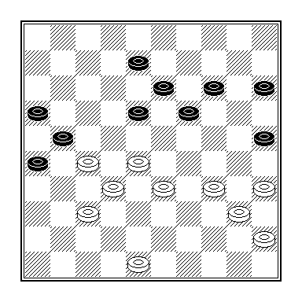

Lenie Toonen – Henk Derksen
10e ronde

De oud-kampioene van Nederland acteert in een glansrol – voorlopig tenminste.

Henks laatste zet 41 … 03-08 was niet de beste, want Lenie zette een mooie winstvariant in gang: 42.28-22! 14-20 43.33-28 20-24 44.37-31 26x37 45.32x41 21x23 46.48-42 18x27 47.34-30 25x34 48.40x09 08-13 49.09x18 19-23 50.18x20 15x24 Zie diagram 2

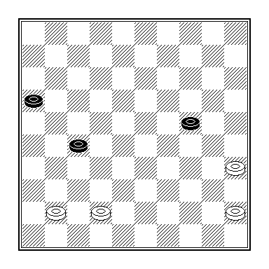

51.45-40 16-2152.41-36 21-26 53.40-34 26-31 54.34-30 24-29 55.30-24 29x20 56.35-30 met drievoudige oppositie

De zetten 51 tot en met 56 zijn niet vet afgedrukt, want die zijn niet gespeeld. Na 51.41-37 16-21 52.45-40 21-26 53.40-34 27-31 54.34-30 moest de witspeelster in een teleurstellende puntendeling berusten.

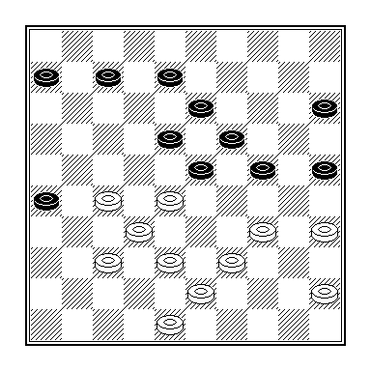

Raymond Geurt – Peter Litjens
11e ronde

Deze ronde stond bol van eenvoudig slagwerk. Daar geef ik slechts een voorbeeld van: 35 … 07-11? 36.35-30 24x35 37.34-29 23x34 38.39x30 25x34 39.27-21
26x17 40.28-22 18x27 41.32x03, hoewel het zeer de vraag is of wit na het overigens niet gespeelde 41 … 15-20 42.03x39 11-17 43.39x11 06x17 gewonnen staat.

In navolging van wat de jeugdspelers Gerritsen en Spaans met sobere regelmaat plegen te doen, wisselde Peter waarschijnlijk ook 2 zetten om. Eerst 08-12 en dan pas 07-11 is wel goed. Na 35 … 08-12 moet wit òf met de coup Springer 36.48-42 07-11 37.27-22 18x27 38.32x21 23x41 39.21-17 12x21 40.42-37 41x32 41.38x07 een punt veilig stellen òf met 36.38-33 en 37.28-22 vervolgen.

Als de keuze op de laatste mogelijkheid valt, is het goed te bedenken dat wit deze 2 zetten niet mag omwisselen. Na 36.28-22? 06-11! (07-11 is inmiddels van de baan) 37.38-33 is de tweede diagramstand ontstaan.
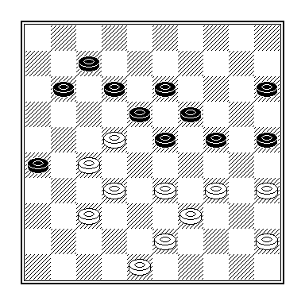
Zwart wint door 37 … 23-29! 38.34x14 11-17 39.22x02 13-19 40.14x23 18x49 41.02x30 25x43 42.48x39 Z+.

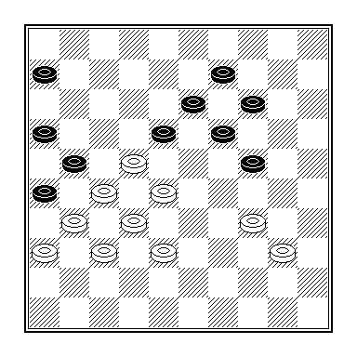

Jasper Lemmen – Gerold Kosman
11e ronde

Op speciaal verzoek van Kosman bespreek ik het partijslot van het duel dat hij in de 11e ronde met Jasper Lemmen uitvocht en waarin hij de winst heeft gemist.
Omdat hij zich in deze partij allesbehalve ambitieus heeft opgesteld, kunnen we dat helaas alleen maar toejuichen.

43.38-33? 14-20? 44.22-17! 21x12 45.27-21 16x29 46.34x03 en zwart gaf het op.

Het vraagteken achter Gerolds 43e zet is gedeeltelijk met het partijverloop verklaard. Wit combineert naar winst. Omdat hij behalve met de partijzet ook niet met 43 … 18-23? mocht voortzetten vanwege 44.22-18! 23x12 45.33-29 24x22 46.27x07 + is zwart dus aangewezen op 43 ... 06-11!, maar dat is dan ook meteen een hele goede.
In het vastloopvariantje 44.34-29 14-20 45.40-35 09-14 heeft zwart het laatste tempo, zodat wit moet kiezen zie diagram 2 tussen 44.40-35 en 44.33-29.
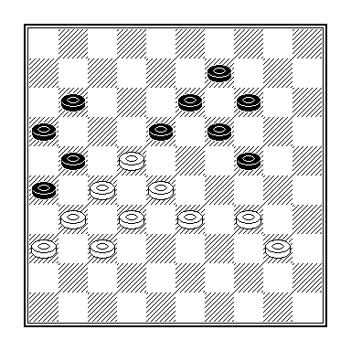
Omdat beide voortzettingen dezelfde nederlaag inleiden, behandel ik er slechts één: 44.40-35 14-20 - natuurlijk niet 44 … 18-23?? 45.34-29! 23x34 46.22-18 13x22 47.28x06+ - 45.33-29 24x33 46.28x39 20-24! 47.39-33 09-14 48.33-28 18-23 49.34-30 24-29 50.30-25 29-34! 51.35-30 23-29! 52.30x39 19-24! en met een schijf meer moet wit zich gewonnen geven.
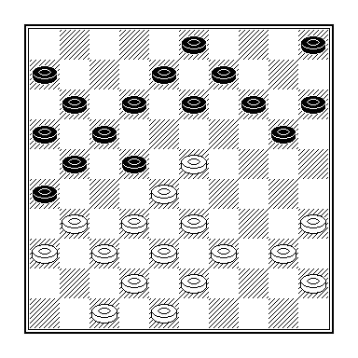

Peter Vink – Gert-Jan Roeleven
14e ronde

Vink in de rol van agressor. Na 23 … 13-18? ving Peter schijf 23 op met 24.39-34?
In plaats daarvan was het damzetje 24.31-27! 22x31 25.36x27 18x29 26.33x24 20x29 27.28-23 29x18 28.37-31 26x28 29.38-33 21x32 30.33x04 wellicht kansrijker geweest, omdat zwart de zetten 30 … 17-21 31.04-36 12-17! eerst maar eens moet zien te vinden.

In de thans ontstane stelling mag wit de dreiging 32 … 03-09 33.36x04 32-37 34.42x31 17-22 35.04x27 21x32 onder geen beding beantwoorden met 32.47-41? vanwege 32 … 08-13! 33.36x25 32-37 34.41x32 03-09 35.25x03 21-26 36.03x21 16x47 Z+.
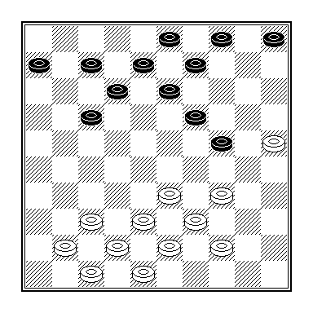
Sander Spaans – Eep van Manen
14e ronde

In bovenstaande stelling is iets bijzonders aan de hand. Er volgde namelijk 28 … 24-30?? 29.37-32??
Stel dat Spaans in plaats hiervan 29.34-29 speelt. Als Van Manen dan niet met 29 … 30-35 vervolgt, verliest hij deze schijf. Wit slaat 30.25x34. Maar als Van Manen wel 29 … 30-35 doet, is Spaans weer aan zet en zijn de gevolgen voor Van Manen nog ernstiger. Wit kan met 30.29-23 19x28 31.33x02 naar dam combineren.

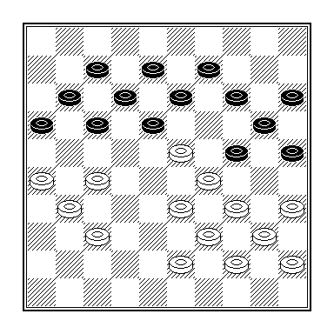
Peter Litjens – Maarten Nas
15e ronde
Dat er niet meer dan remise te halen viel, was van het gezicht van Maarten af te lezen. Of het volgende zetje daar de meest geëigende methode voor is is arbitrair: 30 … 14-19 31.23*03 24-30 32.35*24 18-22 33.27*09 08-13 34.09*18 12*23 35.29*18 20*49 36.03*21 16*36 =.

Uitslagen

8e ronde dd 26 oktober 2007

A. de Mooij - T. Gerritsen 2-0
G. Geurts - Joppe Lemmen 2-0
W. van den Berg - G. Willemsen 1-1
W. van Oosterwijk - S. Migchelbrink 0-2
J. Geurts - L. Toonen 1-1
P. Litjens - P. Visscher 0-2

9e ronde dd 2 november 2007

W. van den Berg - L. Toonen 2-0
G. Kosman - P. Visscher 2-0
M. Nas - J. Lemmen 1-1
T. van Vuuren - W. v. Oosterwijk 0-2

10e ronde dd 9 november 2007

A. de Mooij - E. van Manen 1-1
M. Nas - R. Everts 2-0
T. Gerritsen - S. Migchelbrink 1-1
P. Vink - S. Spaans 0-2
M. van Bronswijk - W. v. Oosterwijk 0-2
P. Visscher - J. Geurts 0-2
L. Toonen - H. Derksen 1-1
M. Wijers - P. Litjens 0-2
Dummy - R. Doeleman 0-2

11e ronde 16 november 2007

F. Barten - W. van den Berg 0-2
R. Everts - L. Toonen 2-0
P. Visscher - M. van Bronswijk 0-2
Jasper Lemmen - G. Kosman 2-0
T. Gerritsen - J. Janssen 2-0
L. Maters - H. Derksen 0-2
R. Geurts - P. Litjens 2-0
V. Moorman - C. van Vuuren 1-1
M. Wijers - Dummy 2-0

12e ronde dd 23 november 2007

E. van Manen - M. Nas 1-1
G. Geurts - T. Gerritsen 1-1
S. Spaans - R. Everts 2-0
S. Migchelbrink - C. Roeleven 0-2
W. van Oosterwijk - Joppe Lemmen 1-1
M. van Bronswijk - P. Vink 2-0
C. van Vuuren - M. Wijers 1-1
J. Janssen - P. Visscher 1-1
P. Litjens - Dummy 2-0

13e ronde dd 30 november 2007

W. van den Berg - Jasper Lemmen 0-2
L. Toonen - L. van Ampting 2-0
P. Visscher - T. van Vuuren 2-0

14e ronde dd 7 december 2007

M. Nas - A. de Mooij 1-1
S. Spaans - E. van Manen 1-1
J. Geurts - G. Geurts 1-1
G. Willemsen - M. Geurts 2-0
F. Barten - R. Everts 0-2
P. Litjens - L. Toonen 2-0
L. van Ampting - P. Visscher 1-1
M. Wijers - J. Janssen 1-1
P. Vink - G.J. Roeleven 2-0
T. Gerritsen - E. Hartman 2-0
H. Derksen - W. v. Oosterwijk 2-0

15e ronde dd 14 december 2007

P. Litjens - M. Nas 1-1
A. de Mooij - W. van den Berg 0-2
R. Everts - J. Janssen 2-0
Jasper Lemmen - F. Barten 1-1

Stand na de 15e ronde:

+ = - Pt
- Jasper Lemmen 8 6-2-0 14 8.085
- Maarten Nas 9 3-6-0 12 6.556
- Willem van den Berg 10 4-5-1 13 6.289
- Sander Spaans 7 2-5-0 9 6.222
- Geert Geurts 7 2-5-0 9 6.217
- Thijs Gerritsen 11 5-4-2 14 6.176
- Rob Everts 10 5-2-3 12 5.808
- Marco van Bronswijk 7 3-2-2 8 5.569
- Joop Geurts 8 2-5-1 9 5.423
- Willem van Oosterwijk 11 4-3-4 11 4.974
- Stef Migchelbrink 7 3-1-3 7 4.960
- Henk Derksen 7 2-3-2 7 4.850
- Joppe Lemmen 7 2-2-3 6 4.424
- Frank Barten 9 1-5-3 7 4.176
- Peter Litjens 12 4-2-6 10 4.166
- Peter Visscher 11 2-5-4 9 4.088
- Lenie Toonen 8 1-4-3 6 4.003
- Marcel Wijers 9 1-4-4 6 3.511
- Jan Janssen 9 0-5-4 5 3.208

B-lijst
- Eep van Manen 6 2-4-0 8 6.460
- Carlo van den Hurk 4 3-1-0 7 8,118
- Arjen de Mooij 5 2-2-1 6 6.008
- Chris Roeleven 5 2-2-1 6 5.905
- Gerald Willemsen 4 1-3-0 5 6.011
- Marjoleine Geurts 5 1-2-2 4 4.414
- Raymond Geurts 5 1-2-2 4 4.290
- Peter Vink 5 1-2-2 4 4.091
- Lianne van Ampting 4 1-1-2 3 3.960
- Cor van Vuuren 4 0-3-1 3 3.746
- Fred Toetenel 1 1-0-0 2 8,000
- Renēe Doeleman 1 1-0-0 2 8.000
- Edgar Hartman 3 1-0-2 2 4.049
- Luuk Maters 4 1-0-3 2 2.818
- Gerold Kosman 1 0-1-0 1 5,000
- Vivian Moorman 2 0-1-1 1 2.792
- Leo Steyntjes 1 0-0-1 0 2,000
- Gert Jan Roeleven 1 0-0-1 0 0.800
- Theo van Vuuren 2 0-0-2 0 0.909
- Dummy 4 0-0-4 0 1,000





Grote Markt 32 NIJMEGEN

Hoofdsponsor van Damclub Lent

